Exercício de Análise e Projeto de Sistemas
(Desenhando Diagramas de Classes e Use Case a partir de Minicenários)

Alunas:
Anny Gabrielle Avelino Teixeira
Raínne Carvalho Lima

Questão 01 –

Requisitos Funcionais:
- RF01 – Cadastrar tarefa
- RF02 – Gerenciar itens de execução
- RF03 – Calcular automaticamente o progresso
- RF04 – Realizar conclusão automaticamente
- RF05 – Excluir tarefa
- RF06 – Listar tarefas

Requisitos Não-Funcionais:
- RNF01 – Segurança
- RNF 02 – Armazenamento
- RNF 03 – Portabilidade
- RNF04 – Usabilidade

Atributos:
Tarefa
- nome | String
- prioridade | Double
- dataLimite | Date
- percentualConcluido | Double
- detalhamento | String

ItemExecucao
- descricao | String
- percentualItem | Double
- dataConclusao | Date

Métodos:
+ atualizarPercentual ()
+ moverConcluidas ()
+ validarPercentual ()

Classes:
Tarefa
ItemExecucao

Diagrama de Caso de Uso:
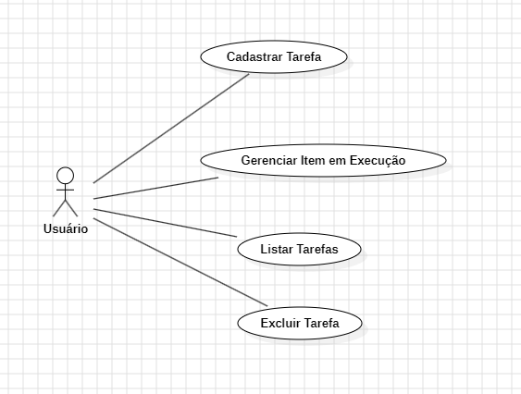

Questão 02 –

Requisitos Funcionais:
- RF01 - Registrar ligação
- RF02 - Gerenciar agenda
- RF03 - Selecionar destinatário
- RF04 - Calcular pulsos
- RF05 - Listar ligações

Requisitos Não-Funcionais:
- RNF 01 - Usabilidade
- RNF02 - Desempenho
- RNF03 – Confiabilidade
- RNF04 - Disponibilidade

Atributos:
Contato
- nome | String
- telefone | String

Ligacao
- data | Date
- hora | Time
- minutos | Int
- telefoneDestino | String
- valorPulso | Double

Métodos:
+ calcularPulso ()
+ calcularValorTotal ()

Classes:
Contato
Ligacao

Diagrama de Caso de Uso:
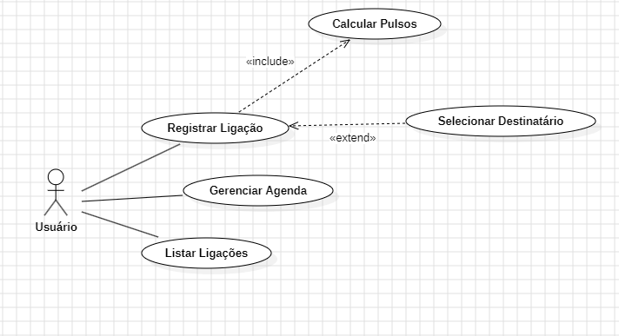

Questão 03 –

Requisitos Funcionais:
- RF01 – Cadastrar disciplina
- RF02 – Gerenciar matérias
- RF03 – Cadastrar questões em banco
- RF04 – Gerar teste

Requisitos Não-Funcionais:
- RNF01 - Usabilidade
- RNF02 - Confiabilidade
- RNF03 – Disponibilidade

Atributos:
Disciplina
- nomeDisc | String

Materia
- nomeMat | String
- serie | Int

Questao
- enunciado | String
- bimestre | Int
- gabarito | String

Teste
- dataGeracao | Date
- qtdQuestoes | Int

Métodos:
+ cadastrarDisciplina ()
+ listarMaterias ()
+ cadastrarMateria ()
+ editarMateria ()
+ cadastrarQuestao ()
+ validarGabarito ()
+ gerarTeste ()
+ imprimirTeste ()

Classes:
Disciplina
Materia
Questao
Teste

Diagrama de Caso de Uso:
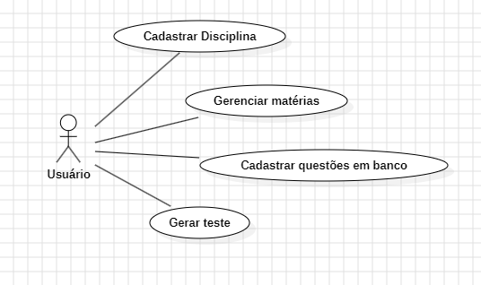

Questão 04 –

Requisitos Funcionais:
- RF01 - Cadastrar cliente
- RF02 - Gerenciar temas
- RF03 - Registrar aluguel
- RF04 - Aplicar desconto

Requisitos Não-Funcionais:
- RNF01 - Confiabilidade
- RNF02 - Usabilidade
- RNF03 - Integridade

Atributos:
Cliente
- nome | String
- telefone | String

Aluguel
- dataFesta | Date
- horaInicio | Time
- horaFinal | Time
- endereco | String
- valorCobrado | Double

Tema
- nomeTema | String
- valorAluguel | Double
- corToalha | String

ItemTema
- nomeItem | String

Métodos:
+ calcularTotal ()
+ validarDisponibilidade ()
+ registrarEndereco
+ cadastrarTema ()
+ calcularDesconto ()
+ adicionarItem ()
+ atualizarTelefone ()

Classes:
Cliente
Aluguel
Tema
ItemTema

Diagrama de Caso de Uso:
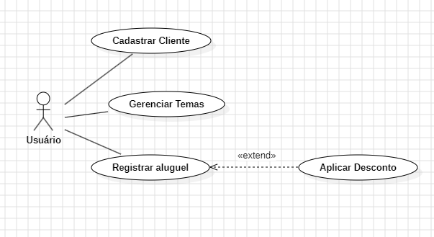

Questão 05 –

Requisitos Funcionais:
- RF01 – Cadastrar curso
- RF02 - Gerenciar turmas
- RF03 – Cadastrar professor
- RF04 – Realizar matrícula
- RF05 – Cadastrar aluno

Requisitos Não-Funcionais:
- RNF01 - Usabilidade
- RNF02 - Consistência
- RNF03 - Disponibilidade
- RNF04 – Manutenibilidade

Atributos:
Curso
- nomeCurso | String
- cargaHoraria | Int
- conteudoProgramatico | String
- valorCurso | Double

Turma
- dataInicio | Date
- dataTermino | Date
- horario | Time

Professor
- nomeProf | String
- celular | String
- valorHoraAula | Double

Aluno
- nomeAluno | String
- cpf | String
- rg | String
- dataNascimento | Date
- telefone | String

Matricula
- dataMatricula | Date
- valorPago | Double

Métodos:
+ alocarProfessor ()
+ listarAlunos ()
+ confirmarPagamento ()
+ emitirComprovante ()

Classes:
Curso
Turma
Professor
Aluno
Matricula

Diagrama de Caso de Uso:
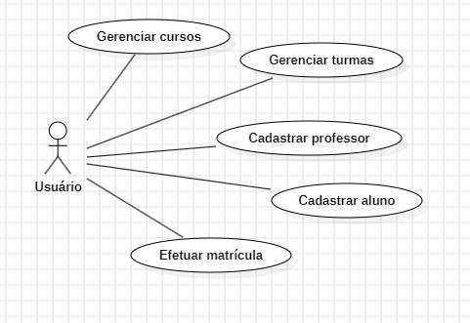

Questão 06 –

Requisitos Funcionais:
- RF01 – Cadastrar anúncio
- RF02 – Diferenciar tipos de anúncio
- RF03 – Gerenciar assinaturas
- RF04 – Filtrar por seção
- RF05 – Controlar a expiração do anúncio

Requisitos Não-Funcionais:
- RNF01 - Desempenho
- RNF02 - Eficiência
- RNF03 – Usabilidade

Atributos:
Anuncio
- titulo | String
- nomeContato | String
- telefone1 | String
- telefone2 | String
- observacaoTelefone | String
- valorProduto | Double
- dataInsercao | Date
- textoAnuncio | String

AnuncioSimples
- precoAnuncio | Double

AnuncioDestaque
- precoAnuncio | Double
- imagem | Image

Secao
- nomeSecao | String

Assinante
- nome | String
- email | String

Métodos:
+ verificarExpiracao ()
+ validarLimite ()
+ carregarImagem ()
+ receberResumoDiario ()

Classes:
Anuncio
AnuncioSimples
AnuncioDestaque
Secao
Assinante

Diagrama de Caso de Uso:
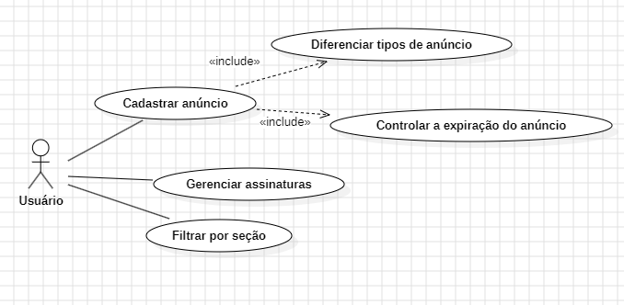

Questão 07 –

Requisitos Funcionais:
- RF01 - Gerenciar banco de palavras
- RF02 – Categorizar por temas
- RF03 – Sorteio de rodada
- RF04 – Controle de erros
- RF05 – Cálculo de pontuação
- RF06 – Ranking de escore

Requisitos Não-Funcionais:
- RNF01 - Confiabilidade
- RNF02 - Desempenho
- RNF03 - Usabilidade

Atributos:
Jogador
- nome | String
- pontuacaoTotal | Int

Rodada
- errosCometidos | Int
- letrasErradas | Char
- letrasDescobertas | Char

PalavraFrase
- texto | String

Tema
- nomeTema | String

Métodos:
+ atualizarEscore ()
+ sortearDesafio ()
+ validarPalpite ()
+ calcularPontos ()

Classes:
Jogador
Rodada
PalavraFrase
Tema

Diagrama de Caso de Uso:
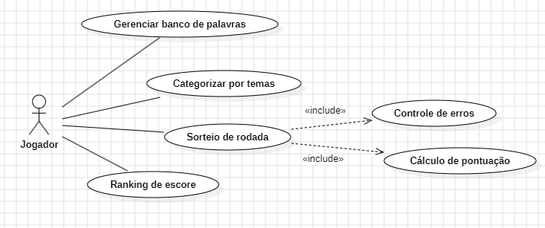

Questão 08 –

Requisitos Funcionais:
- RF01 – Gerenciar pacotes
- RF02 – Gerenciar casos de uso
- RF03 – Controle de status
- RF04 - Identificação automática
- RF05 - Manipulação de arquivos
- RF06 - Geração via template

Requisitos Não-Funcionais:
- RNF01 - Usabilidade
- RNF02 - Integridade

Atributos:
Pacote
- nomePasta | String
- caminhoDiretorio | String

CasoDeUso
- identificador | String
- nomeArquivo | String
- status | <<Enumeration>>
- conteudoTexto | String

<<ENUMERATION>>
Não Iniciado
Em Desenvolvimento
Finalizado
Aprovado

Métodos:
+ listarCasosDeUso ()
+ renomear ()
+ moverPara ()
+ abrirTexto ()

Classes:
Pacote
CasoDeUso

Diagrama de Caso de Uso:
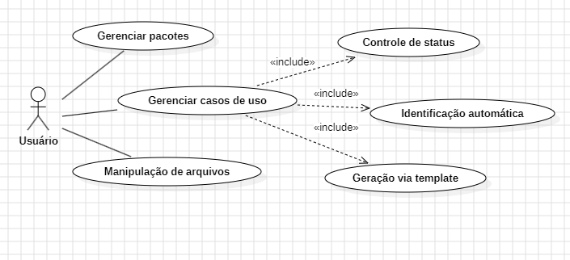

Questão 09 –

Requisitos Funcionais:
- RF01 – Cadastrar revista
- RF02 – Gerenciar caixas
- RF03 – Cadastrar amigo
- RF04 – Registrar empréstimo
- RF05 – Validar empréstimo

Requisitos Não-Funcionais:
- RNF01 - Organização
- RNF02 - Eficiência
- RNF03 - Usabilidade

Atributos:
Revista
- tipoColecao | String
- numEdicao | Int
- ano | Int

Caixa
- cor | String
- etiqueta | String
- numero | Int

Amigo
- nome | String
- nomeMae | String
- telefone | String
- localOrigem | String

Emprestimo
- dataEmprestimo | Date
- dataDevolucao | Date

Métodos:
+ verificarDisponibilidade ()
+ registrarDevolucao ()

Classes:
Revista
Caixa
Amigo
Emprestimo

Diagrama de Caso de Uso:
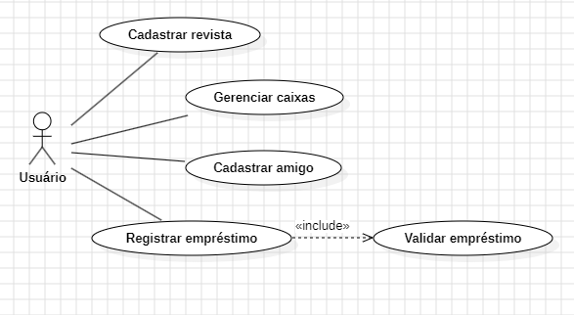

Questão 10 –

Requisitos Funcionais:
- RF01 - Cadastrar apartamento
- RF02 – Gerenciar proprietários
- RF03 – Lançar despesas
- RF04 – Calcular condomínio
- RF05 – Processar pagamentos
- RF06 – Aplicar multas

Requisitos Não-Funcionais:
- RNF01 - Segurança
- RNF02 - Eficiência
- RNF03 - Usabilidade
- RNF04 – Precisão matemática

Atributos:
Apartamento
- numPorta | Int
- qtdQuartos | Int
- tipoOcupacao | String

Proprietario
- nome | String
- telefone | String

Despesa
- referencia | String
- tipo | String
- valor | Double

CondominioMensal
- dataVencimento | Date
- dataPagamento | Date
- valorTotal | Double
- percentualMulta | Double

Métodos:
+ calcularCotaMensal ()
+ alterarOcupacao ()
+ emitirRecibo ()
+ calcularMulta ()
+ verificarStatusPagamento ()

Classes:
Apartamento
Proprietarioa
Despesa
CondominioMensal

Diagrama de Caso de Uso:
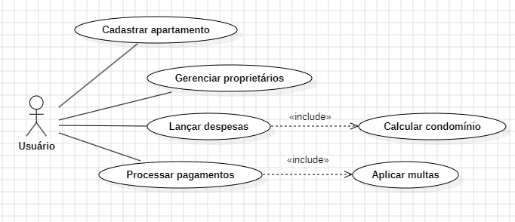

Questão 11 –

Requisitos Funcionais:
- RF01 – Gerenciar locais de atendimento
- RF02 – Controlar agenda por local
- RF03 – Marcar consultas
- RF04 – Gerenciar encaixes
- RF05 – Identificar consultas de revisão
- RF06 – Cadastrar pacientes
- RF07 – Verificar convênios

Requisitos Não-Funcionais:
- RNF01 - Segurança
- RNF02 - Eficiência
- RNF03 - Usabilidade
- RNF04 – Integridade de dados

Atributos:
Paciente
- nome | String
- telefone | String
- convenio | String

Consultorio
- bairro | String
- endereco | String

Consulta
- data | Date
- horario | Time
- ehRevisao | Boolean
- ehEncaixe | Boolean
- valorConsulta | Double

AgendaSemanal
- diaSemana | String
- horaInicio | Time
- horaFim | Time

Métodos:
+ verificarDisponibilidade ()
+ validarDiaAtendimento ()
+ contarConsultasMesPlano ()
+ definirCobranca ()

Classes:
Paciente
Consultorio
Consulta
AgendaSemanal

Diagrama de Caso de Uso:
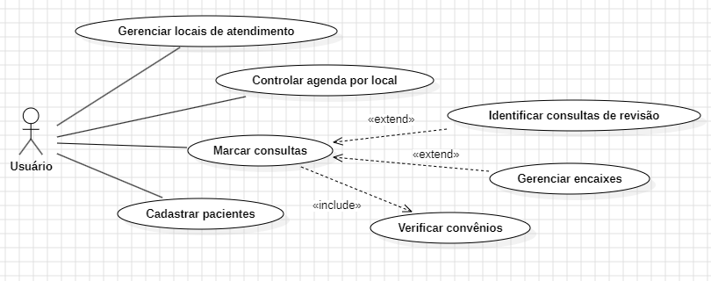

Questão 12 –

Requisitos Funcionais:
- RF01 – Cadastrar cartões apostados
- RF02 – Registrar resultados do concurso
- RF03 – Conferência de apostas
- RF04 – Gerar relatório de premiação

Requisitos Não-Funcionais:
- RNF01 - Segurança
- RNF02 - Precisão
- RNF03 - Usabilidade
- RNF04 – Integridade de dados

Atributos:
Jogo
- nome | String
- qtdNumerosPermitidos | Int

CartaoApostado
- numerosEscolhidos | Int
- dataAposta | Date
- concursoNumero | Int

ConcursoResultado
- numeroSorteado | Int
- dataSorteio | Date
- valorPremio | Double
Métodos:
+ validarAposta ()
+ conferirAcertos ()
+ calcularPremio ()
+ gerarRelatorioFinal ()

Classes:
Jogo
CartaoApostado
ConcursoResultado

Diagrama de Caso de Uso:
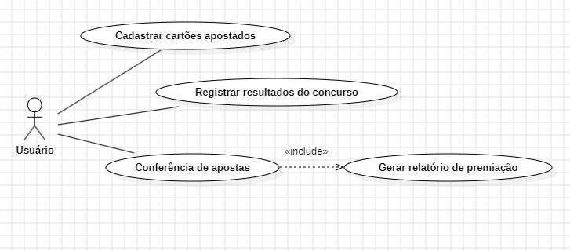
Diagrama ER:
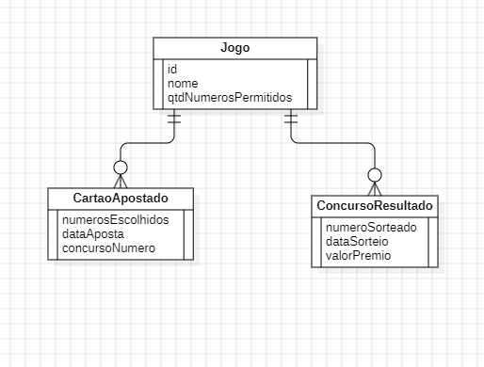

Diagrama Modelo Lógico Relacional:
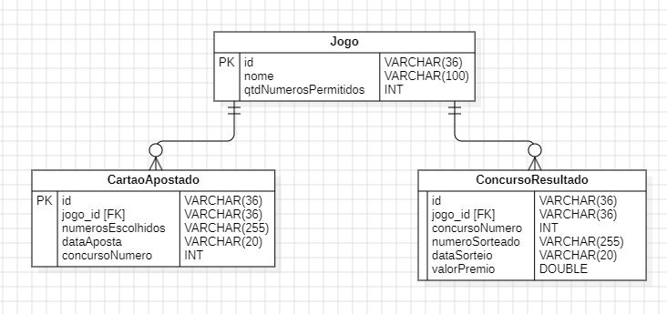

Modelo Físico (Script MySQL):

CREATE DATABASE IF NOT EXISTS sistema_loteria;
USE sistema_loteria;
-- Tabela de Jogos (Ex: Mega-Sena, Quina)
CREATE TABLE IF NOT EXISTS jogo (
id VARCHAR(36) PRIMARY KEY,
nome VARCHAR(100) NOT NULL,
qtdNumerosPermitidos INT NOT NULL
);

-- Tabela de Cartões Apostados (RF01)
CREATE TABLE IF NOT EXISTS cartao_apostado (
id VARCHAR(36) PRIMARY KEY,
jogo_id VARCHAR(36) NOT NULL,
numerosEscolhidos VARCHAR(255) NOT NULL, -- Salvo como String separada por vírgula
dataAposta VARCHAR(20) NOT NULL,
concursoNumero INT NOT NULL,
FOREIGN KEY (jogo_id) REFERENCES jogo(id) ON DELETE CASCADE
);

-- Tabela de Resultados do Concurso (RF02)
CREATE TABLE IF NOT EXISTS concurso_resultado (
id VARCHAR(36) PRIMARY KEY,
jogo_id VARCHAR(36) NOT NULL,
concursoNumero INT NOT NULL,
numeroSorteado VARCHAR(255) NOT NULL, -- Salvo como String separada por vírgula
dataSorteio VARCHAR(20) NOT NULL,
valorPremio DOUBLE NOT NULL,
FOREIGN KEY (jogo_id) REFERENCES jogo(id) ON DELETE CASCADE
);
-- Inserção de dados iniciais para testes
INSERT INTO jogo (id, nome, qtdNumerosPermitidos) VALUES
('j1', 'Mega-Sena', 6),
('j2', 'Quina', 5);

